

惠 水 经 济 要 情
(2021年8月)

惠 水 县 统 计 局
2021年9月29日

2021年一至八月全县经济运行情况
2021年是建党100周年，是“十四五”规划开局之年，是开启全面建设社会主义现代化新征程的第一年，也是乡村振兴起步之年，全县上下宣传贯彻落实习近平总书记视察贵州重要讲话精神，围绕习近平总书记对贵州提出“在新时代西部大开发上闯新路、在乡村振兴上开新局、在实施数字经济战略上抢新机、在生态文明建设上出新绩”的新期待新要求，始终牢记总书记殷切嘱托，抢抓机遇、主动作为，沿着习近平总书记指引的方向奋力前行。
1-8月，全县工业、投资、财政收入、金融等主要经济指标稳定增长。
- 规模以上工业生产平稳增长。全县累计完成规模工业总产值110.26亿元，同比增长6.0%，分轻重工业看，轻工业完成36.41亿元，同比下降9.8%；重工业完成73.85亿元，同比增长15.9%。规模工业增加值同比增长5.3%。
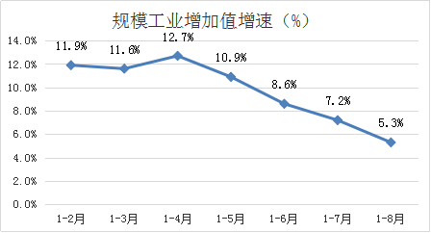

- 固定资产投资增速放缓。全县不含跨区项目固定资产投资同比增长0.4%，含跨区项目固定资产投资同比下降3.7%。

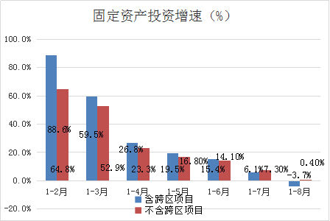

- 财政收入、支出平稳增长。全县完成财政总收入7.9亿元，同比增长15.4%，其中：一般公共预算收入完成3.53亿元，同比增长25.0%；公共财政预算支出20.28亿元，同比增长1.8%。税收收入完成6.72亿元，同比增长8.6%。

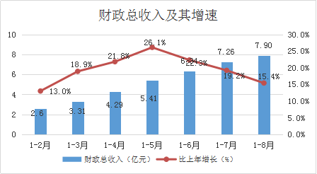

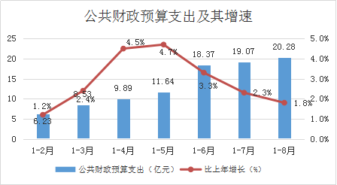

- 金融存款保持增长。截止8月底，金融机构各项存款余额104.6亿元，同比增长3.4%；金融机构各项贷款余额126.75亿元,同比增长9.8%。
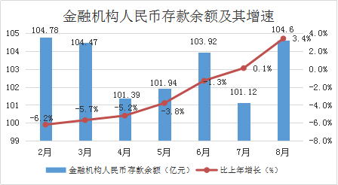

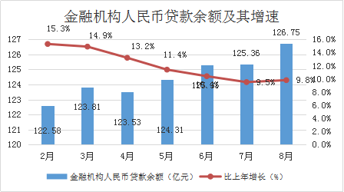

2021年一至八月主要经济指标完成情况

项 目 |  | 单位 |  | 本月止  累计 |  | 累计比去年同期±%
一、工业
（一）规模以上工业产值 |  | 亿元 |  | 110.26 |  | 6.0
其中：（1） 轻工业 |  | 亿元 |  | 36.41 |  | -9.8
重工业 |  | 亿元 |  | 73.85 |  | 15.9
（2）股份制企业 |  | 亿元 |  | 107.69 |  | 5.8
外商及港澳台投资企业 |  | 亿元 |  | 0.90 |  | -28.6
其它经济类型企业 |  | 亿元 |  | 1.67 |  | 57.6
（二）规模工业销售产值 |  | 亿元 |  | 109.22 |  | 5.8
（三）规模工业产品产销率 |  | % |  | 99.06 |  | -0.1
（四）规模工业增加值 |  | 亿元 |  | - |  | 5.3
项 目 |  | 单位 |  | 本月止累计 |  | 累计比去年同期±%
（五）规模以上企业主要工业产品产量
纸制品 |  | 万吨 |  | 0 |  | -100
塑料制品 |  | 万吨 |  | 14.02 |  | 16.5
水泥 |  | 万吨 |  | 159.42 |  | -20.2
商品混凝土 |  | 万立方米 |  | 46.64 |  | 17.5
电力电缆 |  | 万千米 |  | 0.12 |  | -14.3
饮料酒 |  | 万千升 |  | 0.17 |  | -32.0
（六）规模工业十大产业总产值
电力生产 |  | 亿元 |  | 1.53 |  | 11.6
煤炭产业 |  | 亿元 |  | - |  | -
冶金产业 |  | 亿元 |  | - |  | -
有色产业 |  | 亿元 |  | 1.11 |  | -54.0
化工产业 |  | 亿元 |  | 8.71 |  | -23.3
装备制造业 |  | 亿元 |  | 30.9 |  | 32.7
烟酒产业 |  | 亿元 |  | 0.68 |  | -86.7
建材产业 |  | 亿元 |  | 36.15 |  | 27.1
民族制药 |  | 亿元 |  | 3.16 |  | -40.2
特色食品 |  | 亿元 |  | 16.44 |  | 28.5
注：目前我县未有煤炭、冶金产业规上企业，总产值数据均来自于企业联网直报平台数据。
 | 项 目 |  | 单位 |  | 本月止累计 |  | 累计比去年同期±%
 | 三、固定资产投资（含跨区项目） |  | 亿元 |  | - |  | -3.7
 | 固定资产投资（不含跨区项目） |  | 亿元 |  | - |  | 0.4
 | 四、财政税收
 | 财政总收入 |  | 亿元 |  | 7.9 |  | 15.4
 | 一般公共预算收入 |  | 亿元 |  | 3.53 |  | 25.0
 | 一般公共预算支出 |  | 亿元 |  | 20.28 |  | 1.8
 | 税收收入 |  | 亿元 |  | 6.72 |  | 8.6
 | 五、金融
 | 各项存款余额 |  | 亿元 |  | 104.6 |  | 3.4
 | 各项贷款余额 |  | 亿元 |  | 126.75 |  | 9.8

黔南州2021年1-8月经济运行数据（表一）
县（市）名称 | 规模工业增加值 |  | 500万元以上固定资产投资额（含跨地区） |  | 财政总收入
县（市）名称 | 比上年同期增长（%） | 排名 | 比上年同期增长（%） | 排名 | 绝对值(亿元) | 排名 | 比上年同期增长（%） | 排名
黔南州 | 11.2 |  | -4.5 |  | 137.13 |  | 10.9
州 属 |  |  |  |  | 4.93 |  | 7.0
都匀市 | 0.5 | 11 | -26.2 | 12 | 18.59 | 3 | 11.9 | 8
福泉市 | 19.1 | 2 | -5.3 | 10 | 15.31 | 3 | 26.2 | 5
荔波县 | 38.2 | 1 | 14.6 | 1 | 4.52 | 7 | 28.1 | 4
贵定县 | -1.0 | 12 | -3.4 | 7 | 29.14 | 1 | 2.1 | 10
瓮安县 | 14.2 | 5 | -3.9 | 9 | 9.29 | 3 | -5.4 | 11
独山县 | 16.1 | 4 | 0.8 | 6 | 4.89 | 6 | 29.6 | 2
平塘县 | 8.4 | 8 | 1.0 | 4 | 3.25 | 9 | 3.5 | 9
罗甸县 | 2.6 | 10 | 1.0 | 5 | 6.14 | 7 | -11.8 | 12
长顺县 | 14.2 | 6 | -18.6 | 11 | 3.73 | 7 | 29.1 | 3
龙里县 | 18.8 | 3 | 10.8 | 2 | 23.97 | 2 | 17.7 | 6
惠水县 | 5.3 | 9 | -3.7 | 8 | 7.90 | 3 | 15.4 | 7
三都县 | 13.3 | 7 | 2.4 | 3 | 3.71 | 6 | 42.0 | 1
都匀开发区 |  |  |  |  | 1.78 |  | -2.4
黔南州2021年1-8月经济运行数据（表二）
县（市）名称 | 一般公共预算收入 |  |  |  | 一般公共预算支出
县（市）名称 | 绝对值(亿元) | 排名 | 比上年同期增长（%） | 排名 | 绝对值(亿元) | 排名 | 比上年同期增长（%） | 排名
黔南州 | 65.36 |  | 12.2 |  | 219.72 |  | -4.5
州 属 | 15.27 |  | 7.9 |  | 37.96 |  | 0.3
都匀市 | 7.68 | 2 | 14.3 | 7 | 20.05 | 3 | 10.8 | 1
福泉市 | 6.64 | 2 | 35.1 | 4 | 13.19 | 7 | -10.6 | 8
荔波县 | 2.29 | 7 | 46.7 | 3 | 8.49 | 10 | -19.6 | 12
贵定县 | 3.13 | 5 | 6.2 | 9 | 11.27 | 7 | -3.1 | 5
瓮安县 | 4.20 | 4 | -12.2 | 11 | 17.01 | 5 | 3.8 | 2
独山县 | 2.62 | 7 | 61.3 | 2 | 10.48 | 8 | -16.9 | 11
平塘县 | 1.43 | 10 | 0.9 | 10 | 13.81 | 7 | -3.5 | 6
罗甸县 | 2.98 | 8 | -27.5 | 12 | 15.46 | 6 | 1.3 | 4
长顺县 | 1.66 | 10 | 25.8 | 5 | 10.11 | 8 | -16.6 | 10
龙里县 | 10.78 | 7 | 11.5 | 8 | 22.76 | 3 | -6.2 | 7
惠水县 | 3.53 | 9 | 25.0 | 6 | 20.28 | 3 | 1.8 | 3
三都县 | 2.21 | 10 | 65.4 | 1 | 18.17 | 3 | -16.2 | 9
都匀开发区 | 0.94 |  | 9.3 |  | 0.69 |  | -4.6

惠水县分专业联网直报单位数

序号 | 专业名称 | 单位 | 2021年8月 | 本月新增
1 | 规模工业 | 个 | 134 | -
2 | 有资质的建筑业 | 个 | 12 | -
3 | 限额以上批发和零售业 | 个 | 70 | -
4 | 限额以上住宿和餐饮业 | 个 | 54 | -
5 | 房地产开发经营业 | 个 | 30 | -
6 | 重点服务业 | 个 | 13 | -
6 | 其中：其他营利性服务业 | 个 | 10 | -
7 | 投资业 | 个 | 64 | -
合计 |  | 个 | 377 | -

联网直报单位统计调查范围：
（一）规模以上工业：年主营业务收入2000万元及以上的工业单位。
（二）有资质的建筑业：有总承包、专业承包和劳务分包资质的建筑业单位。
（三）限额以上批发和零售业：年主营业务收入2000万元及以上的批发业企业（单位）、年主营业务收入500万元以上的零售业企业（单位）。
（四）限额以上住宿和餐饮业：年主营业务收入200万元及以上的住宿和餐饮业企业（单位）。
（五）房地产开发经营业：全部房地产开发经营业法人单位。
（六）重点服务业：辖区内营业收入达到2000万元及以上服务业法人单位。包括：交通运输、仓储和邮政业，信息传输、软件和信息技术服务业，水利、环境和公共设施管理业；卫生行业。辖区内营业收入达到1000万元及以上服务业法人单位。包括：房地产业（7010 房地产开发经营除外）；租赁和商务服务业；科学研究和技术服务业；教育。辖区内营业收入达到500万元及以上服务业法人单位。包括：社会工作；居民服务、修理和其他服务业；文化、体育和娱乐业。
（七）投资专业：辖区内有500万元以上在建项目法人单位的500万元及以上固定资产投资项目，且尚未作为“四上”单位填报统计报表的法人单位。

GDP评估指标及权重

评估指标 | 权重（%）
1.各项税收占第二、三产业增加值的比重 | 15
2.GDP与各项税收关联系数 | 30
3.GDP与全社会用电量关联系数 | 15
4.GDP与客货运输周转量关联系数 | 10
5.GDP与存贷款余额关联系数 | 10
6.GDP与城镇居民家庭人均可支配收入关联系数 | 10
7.GDP与农村居民家庭人均纯收入关联系数 | 10

规模工业增加值增长速度评估指标及权重

指标性质 | 评估指标内容 | 权重
匹配性 | 1.行业增加值增速与对应产品产量增速的匹配性 | 10%
匹配性 | 2.工业增加值增速与大中型企业增加值增速的匹配性 | 5%
协调性 | 3.工业增加值的趋势与工业用电量趋势的协调性 | 15%
协调性 | 4.工业增加值趋势与工业增值税趋势的协调性 | 10%
支撑性 | 5.平台增速可信度 | 10%
支撑性 | 6.加权累计平台增速与平台累计增速差值 | 25%
支撑性 | 7.数据核查 | 25%

固定资产投资数据评审指标

评估指标
1.上报投资增速
2.5000万元以上投资上报数占比与标准值之差
3.上报数增速与标准值之差的绝对值
4.5000万以上在库施工项目年度存量投资指数
5.本年到位资金率
6.建筑业增值税增速
7.建筑业总产值增速
8.金融机构中长期贷款余额增速
9.新入库项目通过率
10.民间投资占比
11.其他影响速度（逆指标）
12.核查差错率与工作规范情况

社会消费品零售总额评估指标及权重

评估指标 | 权重（%）
1.偏离率 | 30
（1）限额以上法人企业可比口径零售额增速（含石油） | 20
（2）限额以上法人企业主营业务收入增速 | 2
（3）限额以上法人企业主营业务税金及附加增速 | 2
（4）限额以上法人企业利润总额增速 | 2
（5）限额以上法人企业批零业销售额增速 | 2
（6）限额以上法人企业住餐业营业额增速 | 2
2.限额以上法人企业可比口径零售额增速（不含石油） | 10
3.报表质量 | 30
（1）限额以上法人企业增速异常单位比例 | 20
（2）上级查询次数及查询企业个数 | 5
（3）企业说明不能反映增速变化较大情况 | 5
4.限额以下抽样调查情况 | 10
5.商业增值税增速：批零业增值税增速 | 10
6.城乡居民可支配收入增速 | 10
（1）城镇居民可支配收入增速 | 5
（2）农村居民可支配收入增速 | 5

